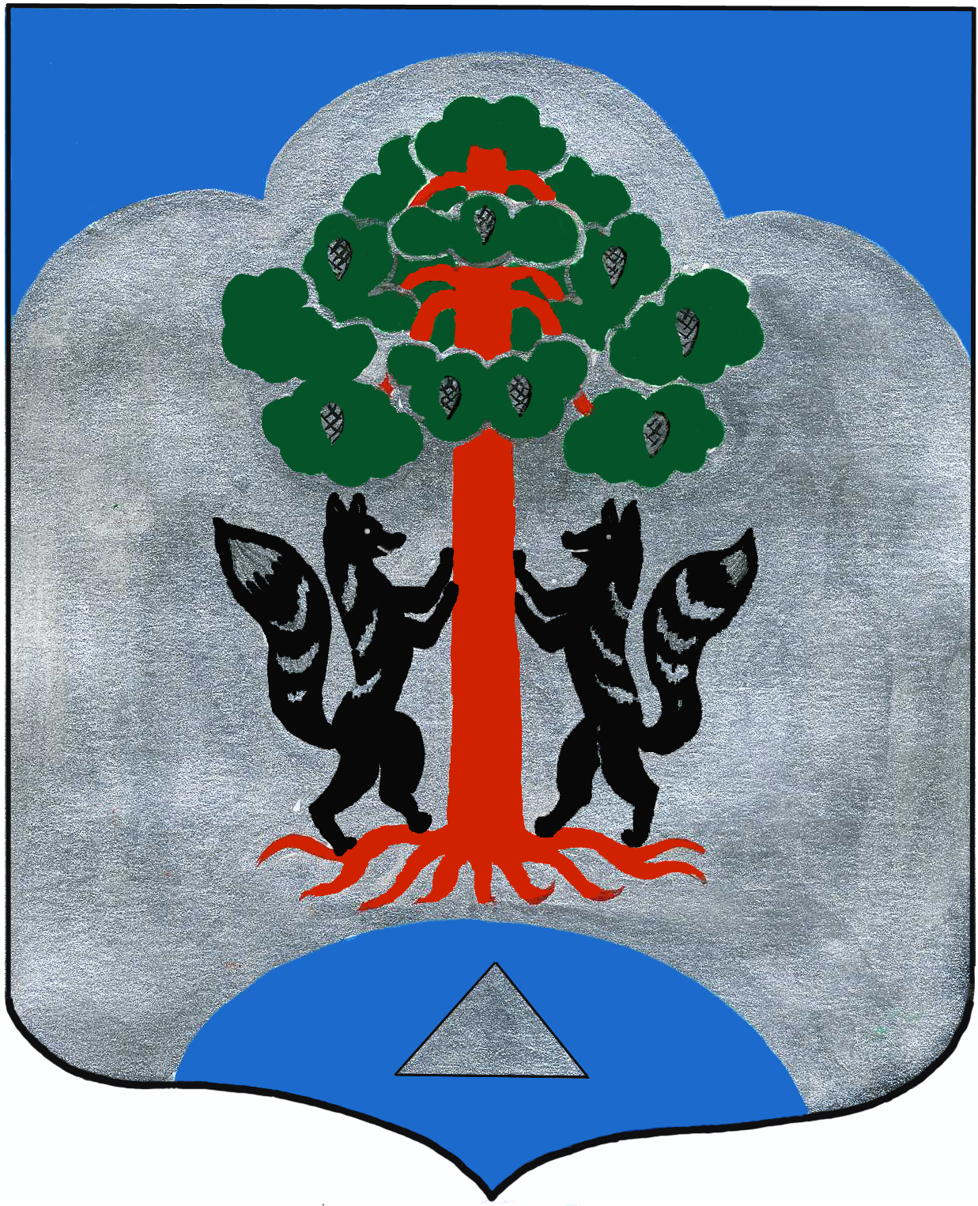

СОВЕТ ДЕПУТАТОВ
МО Сосновское сельское поселение
МО Приозерский муниципальный район
Ленинградской области
РЕШЕНИЕ
От 21 июля 2022 года № 137
Об внесении изменении в план приватизации муниципального имущества муниципального образования Сосновское сельское поселение муниципального образования Приозерский муниципальный район Ленинградской области на 2022 год и плановый период 2023 – 2024 годов

В соответствии с Федеральным законом от 21.12.2001г. №178-ФЗ «О приватизации государственного и муниципального имущества», Федеральным Законом от 22.07.2008г. №159-ФЗ «Об особенностях отчуждения недвижимого имущества, находящегося в государственной собственности субъектов Российской Федерации или в муниципальной собственности и арендуемого субъектами малого и среднего предпринимательства, и о внесении изменений в отдельные законодательные акты Российской Федерации», Федеральным законом от 06.10.2003г. №131-ФЗ «Об общих принципах организации местного самоуправления в Российской Федерации», руководствуясь Уставом муниципального образования Сосновское сельское поселение муниципального образования Приозерский муниципальный район Ленинградской области Совет депутатов РЕШИЛ:

1. Внести изменения в план приватизации муниципального имущества муниципального образования Сосновское сельское поселение муниципального образования Приозерский муниципальный район Ленинградской области на 2022 год и плановый период 2023 – 2024 годов согласно приложению к настоящему решению.
2. Начальнику сектора по управлению муниципальным имуществом администрации обеспечить в установленном порядке реализацию Прогнозного плана приватизации муниципального имущества муниципального образования Сосновское сельское поселение муниципального образования Приозерский муниципальный район Ленинградской области на 2022 год и плановый период 2023 – 2024 годов.
3. Настоящее решение подлежит опубликованию в средствах массовой информации и размещению на официальном сайте муниципального образования Сосновское сельское поселение муниципального образования Приозерский муниципальный район Ленинградской области в сети Интернет и распространяется на правоотношения, возникшие с 01 января 2022 года.
4. Контроль над исполнением настоящего решения возложить на главу администрации МО Сосновское сельское поселение МО Приозерский муниципальный район Ленинградской области.

Глава муниципального образования
Сосновское сельское поселение Д.В. Калин

Исп. Тикстинский К.Б.
тел.: 61-402

Разослано: дело-2, прокуратура-1, СД - 1., адм - 1

УТВЕРЖДЕНО
решением Совета депутатов
МО Сосновское сельское поселение
МО Приозерский муниципальный район
Ленинградской области
от 21.07.2022г. № 137
Прогнозируемый
план приватизации муниципального имущества
муниципального образования Сосновское сельское поселение на 2022 год

№  п/п | Наименование объекта, адрес местонахождения,  характеристика объекта | Планируемая стоимость объектов  (руб.)
 |  | Здание | Земельный участок
1 | Здание на земельном участке д. Кривко  ул.Урожайная д.22 | 200 000,00 | 500 000,00
2 | Комплекс зданий канализационных очистных сооружений, расположенных по адресу: Сосново, ул. Речная, д. 31 | 3 835 000,00
3 | Многоквартирный жилой дом по адресу: Сосново, ул. Ленинградская д. 26 | 400 000
4 | Многоквартирный жилой дом по адресу д.Снегиревка ул. Центральная д. 3 | 400 000
5 | Многоквартирный жилой дом по адресу: Сосново, ул. Октябрьская д. 11 | 500 000
6 | Земельный участок (к зданию котельной) общей площадью 1000 кв.м., расположенный по адресу: д. Снегиревка, ул. Школьная, д.3. |  | 1 500 000
 | ИТОГО | 5 335 000,00 | 2 000 000,00

